TIẾT 21
KẾ HOẠCH DẠY HỌC ÂM NHẠC 2
TIẾT 21
NHẠC CỤ

- YÊU CẦU CẦN ĐẠT
1.Kiến thức:
- HS nhận biết được nhạc cụ trai en go. Biết chơi nhạc cụ đúng tư thế
- Thể hiện đúng cao độ, trường độ
2. Năng lực :
Bước đầu chơi nhạc cụ đúng tư thế, đúng cách; thể hiện đúng trường độ các mẫu tiết tấu; biết sử dụng nhạc cụ để đệm cho bài hát Năm mới bình an.
- Biết vận động cơ thể phù hợp với nhịp điệu.
- Nhận biết và nêu được tên của nhạc cụ bộ chuông cầm tay.
3. Phẩm chất:
- Biết yêu quê hương, yêu Tổ quốc qua những hình ảnh của ngày Tết cổ truyền.
- Biết yêu thương, quan tâm, chăm sóc người thân trong gia đình qua nội dung khám phá và học hát.
II. ĐỒ DÙNG DẠY HỌC
1. Giáo viên: Tranh chủ đề, bảng tương tác (nếu có), văn bản nhạc, file nhạc video, audio, đàn phím điện tử, thanh phách, tambourine, bộ chuông cầm tay …
2. Học sinh: SGK, thanh phách, tambourine, bộ gõ cơ thể,…
III. CÁC HOẠT ĐỘNG DẠY HỌC

T/G | Hoạt động của giáo viên | Hoạt động của học sinh
5p  10p  10p  10p | 1.Hoạt động mở đầu  Trò chơi “Âm thanh đó là gì”  - Gv chuẩn bị âm thanh các loại nhạc cụ đã được học có trong bài hát. Cho Hs nghe một bài hát đó, và đoán xem trong bài hát đó, các bạn nghe được tên nhạc cụ nào mà mình đã được học.  2.Hoạt động hình thành kiến thức mới  - Nhắc lại tên một số loại nhạc cụ đã được học  - Giới thiệu nhạc cụ gõ trai-en-gô (triangle)  3.Hoạt động luyện tập - thực hành  - Giới thiệu nhạc cụ gõ trai-en-gô (triangle): là nhạc cụ gõ nước ngoài, bằng kim loại, hình tam giác, dùng dùi để tạo ra âm thanh.  - Gv cần hướng dẫn HS tập dùng dùi gõ đều trên thanh kim loại  - GV cần làm mẫu cho HS quan sát trước khi hướng dẫn HS thực hiện các mẫu luyện tập  - Trò chơi hỏi đáp kết hợp vận động:  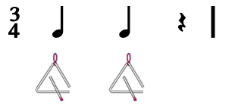  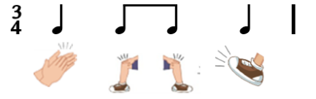  Con gì? Đây là con gì?  Con cá Đây là con Ong  Con gì? Con Ong làm gì?  Con gà Đang hút mật hoa.  GV hướng dẫn Hs luyện tập gõtrai-en-gô với tiết tấu nốt đen (ta)  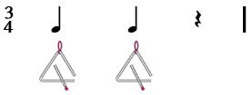  Ví dụ: Trai-en-gô: đen – đen - lặng đen đọc thành:  ta – ta – um (um: ngậm môi, không phát ra tiếng)  - Gv quan sát, hướng dẫn  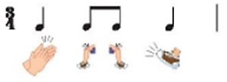  - Gv hướng dẫn Hs và luyện tập mẫu đệm bằng vận động cơ thể:  Vận động cơ thể: đen - đơn – đơn – đen đọc thành: ta - ti – ti – tavận động cơ thể thành: tay- đùi trái – đùi phải – chân trái.  - GV tổ chức HS thực hành gõ đệm cho bài hát theo từng nhóm để dễ quan sát và sửa lỗi    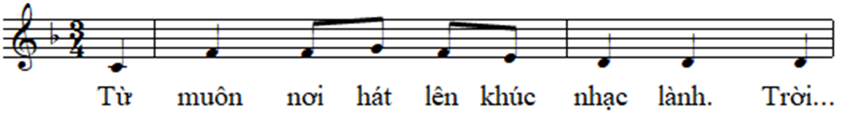    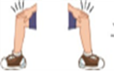    4.Hoạt động vận dụng - trải nghiệm  Thể hiện âm nhạc  - Hát và kết hợp gõ đệm bằng nhạc cụ gõ trai-en-gô  Ứng dụng và sáng tạo:  - Biết tạo mẫu tiết tấu gõ đệm cho bài hát Năm mới bình an  * Gv củng cố lại bài, nhận xét tiết học.  + Nêu tên loại nhạc cụ đã học?  + Chất liệu bằng gì, và có hình dạng như thế nào? | - Hs lắng nghe và đoán ra âm thanh nhạc cụ.  - Hs quan sát làm theo hướng dẫn Gv  - Vận động theo cặp đôi, bạn hỏi và bạn trả lời theo tiết tấu. Hs sáng tạo ra các câu hỏi tương tự để hỏi nhau  - Hs thực hành tập gõ Trai-en-gô theo tiết tấu nốt đen  - Hs thực hành theo nhóm, cá nhân.  - Hs quan sát, thực hành theo hướng dẫn  - Hs thực hành theo nhóm, cá nhân  - Hs thực hành, luyện tập  - Hs ghi nhớ  + Nhạc cụ Trai-en-gô  + Bằng kim loại, có hình tam giác
IV.RÚT KINH NGHIỆM SAU BÀI DẠY

